**Батуро Анна (Baturowa Anna)**

11 июня 1812 г – крещение дочери Хведоры (НИАБ 136-13-894, лист 84об, №27/1812-р (ориг)).

**НИАБ 136-13-894:** Лист 84об. **Метрическая запись №27/1812-р (ориг).**

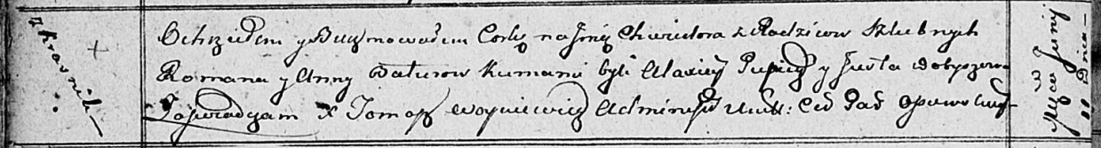

Осовская Покровская церковь. 11 июня 1812 года. Метрическая запись о крещении.

Baturowna Chwiedora – дочь родителей с деревни Красники.

Batura Roman – отец.

Baturowa Anna – мать.

Pupicz? Alaxiey – кум.

Dobyszewa Justa – кума.

Woyniewicz Tomasz – ксёндз.